**Homilie – Vierde zondag van de Veertigdagentijd – jaar B 15.03.2015** *2 Kronieken 36, 14-16.19-23 / Johannes 3, 14-21*

***In het volle licht… handelen***

In 587 voor Christus begon de ballingschap. Jeruzalem werd met tempel en al verwoest door Nebukadnezar, de koning van Babel. De leiders van het volk en wie zich verzette, werden gedeporteerd. De armere bevolking liet men achter. Maar vijftig jaar later stortte het Babylonische Rijk ineen. Cyrus, de koning van de Perzen, nam het rijk over en stond de ballingen uit Juda en Jeruzalem toe terug te keren naar hun land. Mogelijk was dit het resultaat van een krachtmeting tussen grootmachten. Maar in profetische kringen besefte men dat er meer aan de hand was.

In het tweede boek Kronieken lezen we dat de leiders en het volk hun oorspronkelijke project hadden verlaten. Ze spiegelden zich aan de praktijken van de volkeren rondom hen. Ze waren afgeweken van de tien richtinggevende woorden en de Thora. Profeten die hen waarschuwden, werden op hoongelach en spot onthaald. Omdat het volk zijn eigenheid had prijsgegeven, viel het ten prooi aan de machthebbers. Er schoot niets meer over van de moeizaam opgebouwde samenhorigheid. Ook de tempel van God in hun midden moest eraan geloven.

Maar er komt dus na vijftig jaar een nieuwe kans. De Perzische koning Cyrus laat iedereen terugkeren en de tempel van Jeruzalem mag heropgebouwd worden. Het volk heeft jaren lang de sabbat in de wind moeten slaan. Nu kan er weer gewerkt worden aan de heropbouw.

Leren mensen eigenlijk iets uit de rampen die hen overkomen? Het is ook een vraag voor onze tijd. Bij ons in Europa hebben de verschrikkingen van twee Wereldoorlogen onnoemelijk veel leed veroorzaakt. In de landen in het Zuiden en het Midden Oosten volgen de rampen elkaar nog steeds op. Miljoenen mensen worden bedreigd, verjaagd of afgemaakt. Machtsmisbruik en tirannie blijven bestaan. Solidariteit staat zwaar onder druk. Hopelijk kunnen wij in die tragedies ook zien hoe mensen hun verloren identiteit opnieuw opnemen en de samenhorigheid weer opbouwen.

Ook in Peru worden mensen tegen elkaar uitgespeeld. Sommigen geloven de goedkope praatjes van de mijnbouwers, anderen houden zich vast aan hun tradities en hun werk op het land. De toekomst is maar verzekerd als de gemeenschappen solidair opkomen voor het recht van iedereen. De partners van Broederlijk Delen in Peru hebben een profetische taak: mensen de ogen openen en hen ondersteunen in de eigen weg die ze samen moeten gaan.

In het evangelie hoorden we dat Jezus, in een nachtelijk gesprek met de farizeeër Nicodemus, verwijst naar een oud verhaal dat zich afspeelt ten tijde van Mozes. Omwille van een slangenplaag in de woestijn moest Mozes een bronzen slang op een paal plaatsen en wie er naar keek, wie het kwaad in de ogen durfde kijken, werd gered. Jezus doet een beroep op dat verhaal om te spreken over zijn kruis. Dat kruis was een martelwerktuig, bedoeld om mensen op de meest pijnlijke manier te doden. Jezus vraagt ons om naar dat kruis te kijken, ons licht te laten schijnen op dat kruis, op de Gekruisigde.

Het kruis met de Gekruisigde in het licht te zetten, het lijden aankijken. Net zolang kijken totdat je ziet dat Hij die op dat kruis hangt, glimlacht. Uiteraard glimlacht de gekruisigde Jezus niet echt. Maar als je lang genoeg kijkt, als je de zwaarte van het bestaan tot je laat doordringen, het leed dat mensen overkomt, allerlei zaken die ons raken en pijn doen, dan krijgt zo’n kruis een uitstraling.

Net zolang kijken totdat je ziet dat Hij glimlacht. Neen, Hij glimlacht niet echt. Hij is wel in rust. Het glimlachen is iets van je eigen beleving. Als we tot ons laten doordringen wat deze Mens, die Jezus, voor ons heeft doorstaan, dan wordt ons dagelijks leven anders. Dan kunnen we ook anderen nabij zijn als zij het moeilijk hebben, dan kunnen we ons beter in hen verplaatsen, met hen mee-lijden. Mee zoeken naar wat meer licht in een pijnlijke situatie.

Als we maar lang genoeg naar het kruis kijken, dan kunnen we de woorden van de evangelist Johannes, die hij Jezus in de mond legt, beter begrijpen: *‘Zozeer immers heeft God de wereld liefgehad dat Hij zijn eniggeboren Zoon heeft gegeven, opdat al wie in Hem gelooft niet verloren zal gaan, maar eeuwig leven zal hebben.’* Dat kruis is een teken van wat tweeduizend jaar geleden gebeurd is en dat nog steeds zijn licht op de wereld laat schijnen. Want lijden en dood zijn er vandaag en zullen er ook morgen zijn. Maar het wordt wel anders als je het kruis aankijkt. Je gaat anders met lijden en dood om als je dat licht op je alledaagse bestaan laat schijnen. Zozeer heeft God de wereld liefgehad…

Mogen wij in het volle licht van Jezus’ kruis gaan staan, spreken, handelen en delen, vandaag met de boerengemeenschappen in Peru. Jezus nodigt ons uit, zo hoorden we op het eind van het evangelie: *‘Wie de waarheid doet, gaat naar het licht, opdat van zijn daden moge blijken dat zij in God zijn gedaan.’* Jezus nodigt ons uit om met heel ons hebben en houden in zijn licht te handelen.

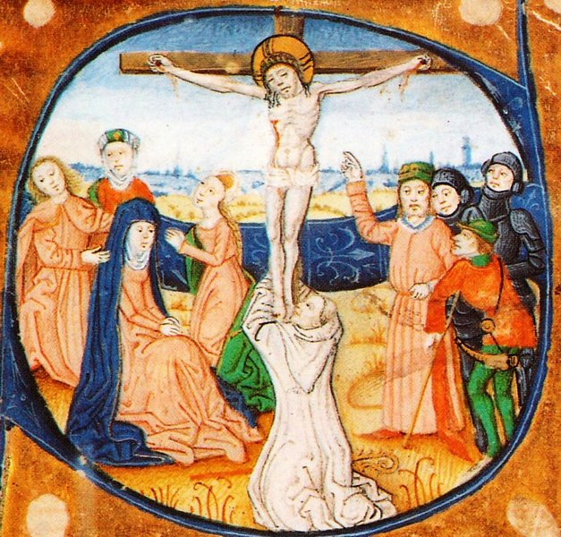

*Handschriftverluchting, ca. 1480, Meester van Zwolle, ca. 1480, Catherijneconvent, Utrecht*

*Jan Verheyen – Lier  
4de zondag van de Veertigdagentijd B – 15.3.2015*

*(Inspiratie: o.a. Joost Jansen, Woord voor onderweg. Overwegingen voor het jaar B, Berne Media Heeswijk 2014; Achtergrondtekst bij de liturgiebrochure Broederlijk Delen 2015 – Jan De Roeck)*